Resource: unfoldingWord® Open Bible Stories
unfoldingWord® Open Bible Stories © 2022 unfoldingWord. Released under CC BY-SA 4.0 license. unfoldingWord® Open Bible Stories has been adapted in the following languages: Tok Pisin, Arabic (عربي), French (Français), Hindi (हिंदी), Indonesian (Bahasa Indonesia), Portuguese (Português), Russian (Русский), Spanish (Español), Swahili (Kiswahili), and Simplified Chinese (简体中文) from unfoldingWord® Open Bible Stories © 2022 unfoldingWord. Released under CC BY-SA 4.0 license by Mission Mutual

unfoldingWord® Open Bible Stories

37. यीशु द्वारा लाज़र को मृतकों में से जिलाया जाना
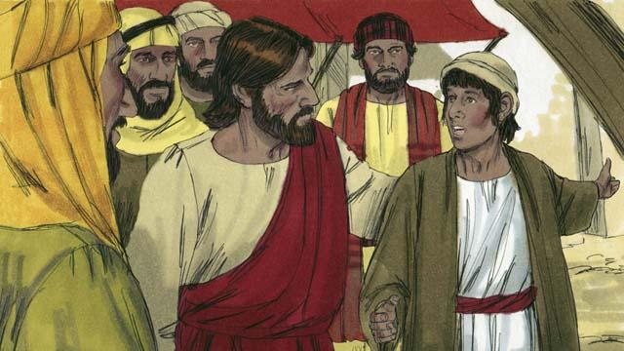
लाज़र नाम का एक व्यक्ति था। उसकी दो बहनें थीं जिनके नाम मरियम और मार्था थे। वे सब यीशु के घनिष्ठ मित्र थे। एक दिन, किसी ने यीशु को बताया कि लाज़र बहुत बीमार था। जब यीशु ने यह सुना तो उसने कहा, "यह बीमारी लाज़र के मरने के साथ समाप्त नहीं होगी। इसके बजाए, यह लोगों को परमेश्वर का आदर करने के लिए प्रेरित करेगी।"
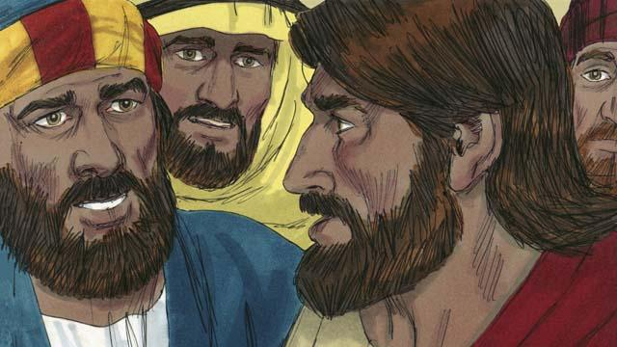
यीशु अपने मित्रों से प्रेम करता था, परन्तु जहाँ वह था वहाँ उसने दो दिनों तक प्रतीक्षा की। उन दो दिनों के बाद, उसने अपने चेलों से कहा, "आओ, वापिस यहूदिया को चलें।" चेलों ने जवाब दिया, "परन्तु हे गुरु, अभी कुछ ही समय पहले वहाँ के लोग तुझे मार डालना चाहते थे!" यीशु ने कहा, "हमारा मित्र लाज़र सो गया है, और मुझे उसे जगाना है।"
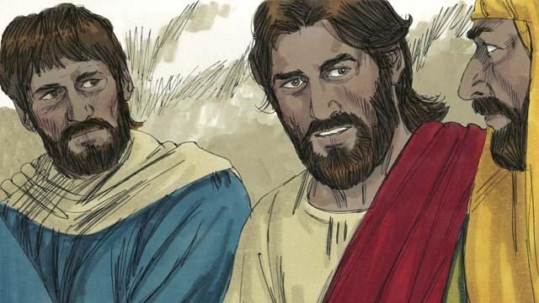
यीशु के चेलों ने जवाब दिया, "हे प्रभु, यदि लाज़र सो रहा है, तो वह ठीक हो जाएगा।" तब यीशु ने उनसे स्पष्ट रूप से कह दिया, "लाज़र मर गया है। मैं आनन्दित हूँ कि मैं वहाँ नहीं था, ताकि तुम मुझ पर विश्वास कर सको।"
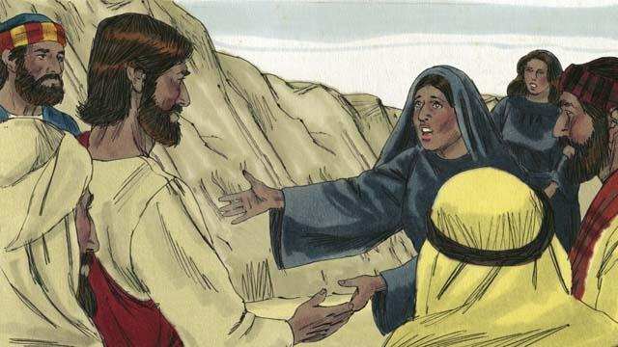
जब यीशु लाज़र के गाँव पहुँचा तो लाज़र को मरे हुए पहले से ही चार दिन हो चुके थे। मार्था यीशु से मिलने के लिए बाहर आई और कहा, "हे प्रभु, यदि तू यहाँ होता तो मेरा भाई न मरता। परन्तु मैं विश्वास करती हूँ कि जो कुछ भी तू परमेश्वर से माँगेगा वह तुझे देगा।"
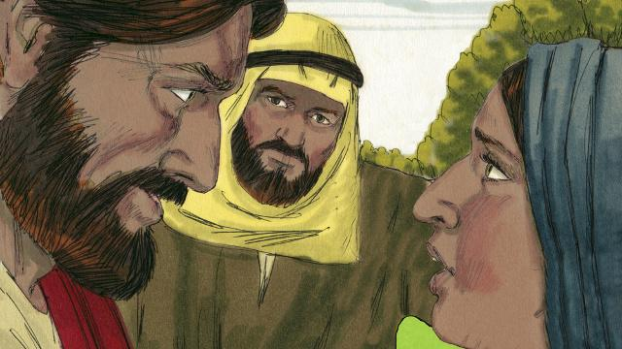
यीशु ने जवाब दिया, "पुनरुत्थान और जीवन मैं हूँ। जो कोई मुझ पर विश्वास करता है यदि वह मर भी जाए तौभी जीएगा। जो कोई मुझ पर विश्वास करता है वह कभी नहीं मरेगा। क्या तू इस पर विश्वास करती है?" मार्था ने जवाब दिया, "हे प्रभु, मैं विश्वास करती हूँ कि तू परमेश्वर का पुत्र मसीह है।"
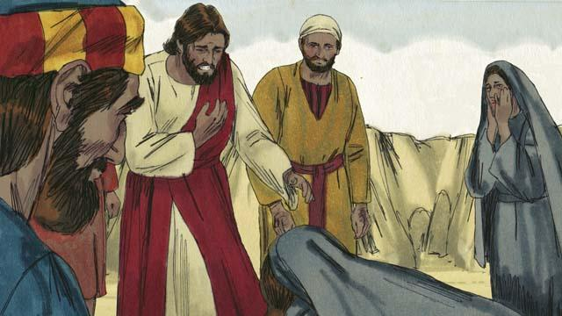
तब मरियम आई। उसने यीशु के चरणों में गिर कर कहा, "हे प्रभु, यदि तू यहाँ होता तो मेरा भाई न मरता।" यीशु ने उससे पूछा, "तुमने लाज़र को कहाँ रखा है?" उन्होंने उसे बताया, "कब्र में। आ और देख ले।" तब यीशु रोने लगा।
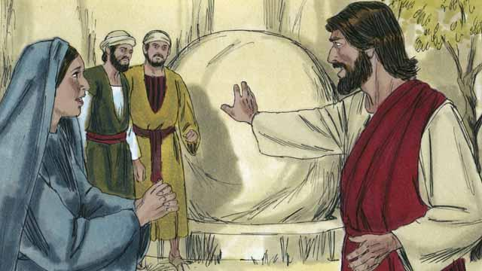
वह कब्र एक गुफा थी जिसके द्वारा पर एक पत्थर को लुढ़काया गया था। जब यीशु कब्र पर पहुँचा तो उसने उनसे कहा, "पत्थर को हटा दो।" परन्तु मार्था ने कहा, "उसे मरे हुए चार दिन हो चुके हैं। उसमें से दुर्गंध आती होगी।"
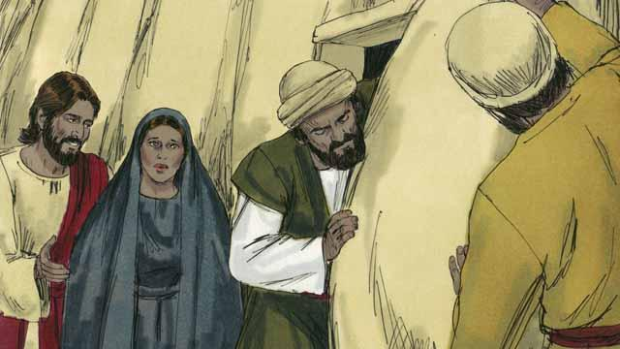
यीशु ने जवाब दिया, "क्या मैंने तुमसे नहीं कहा था कि यदि तुम मुझ पर विश्वास करो तो परमेश्वर के सामर्थ को देखोगे?" इसलिए उन्होंने पत्थर को हटा दिया।
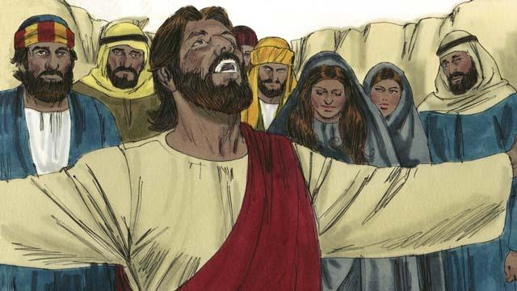
तब यीशु ने ऊपर स्वर्ग की ओर देख कर कहा, "हे पिता, मेरी सुन लेने के लिए मैं तेरा धन्यवाद करता हूँ। मैं जानता हूँ कि तू हमेशा मेरी सुनता है, परन्तु मैंने यह यहाँ पर खड़े इन सब लोगों की सहायता करने के लिए कहा ताकि ये विश्वास करें कि तूने मुझे भेजा है।" तब यीशु ने आवाज लगाई, "हे लाज़र, बाहर निकल आ!"
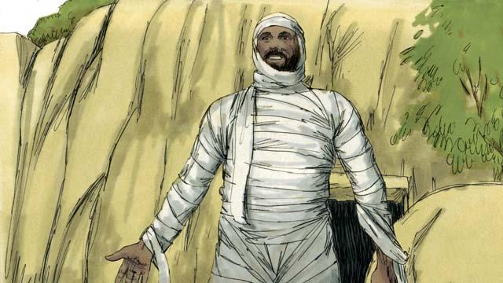
अतः लाज़र बाहर निकल आया! वह अभी भी कफन में लिपटा हुआ था। यीशु ने उससे कहा, "इस कफन को निकालने में उसकी सहायता करो और उसे स्वतंत्र करो।" इस चमत्कार के कारण बहुत से यहूदियों ने यीशु पर विश्वास किया।
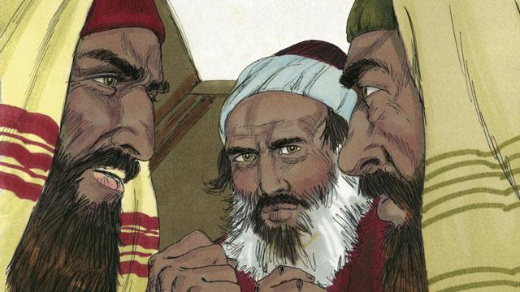
परन्तु यहूदियों के धार्मिक अगुवे यीशु से जलने लगे, इसलिए वे योजना बनाने के लिए एक साथ इकट्ठा हुए कि कैसे यीशु और लाज़र को मार डाला जाए।
यूहन्ना 11:1–46 से एक बाइबल की कहानी

